美国风险与保险学会(ARIA)2012年会综述

阎学煌 陈秉正

摘要：本文概括介绍了美国风险与保险学会（ARIA）的基本情况，基于ARIA网站可获得的资料，对ARIA2012年会的大会报告部分和分会报告部分进行了综述；对ARIA近三年来报告的主题和研究方法进行了分析，试图展示国际上保险与风险管理研究领域最新的变化；最后，提出了为我国保险学者带来的启示。

关键词：研究综述；ARIA

一. ARIA及其年会简介
（一）ARIA简介
美国风险与保险学会（American Risk and Insurance Association, ARIA）是由保险学学者和风险管理与保险领域专业人士组成的专业学会，其会员主要是学者、保险行业人士、学生。会员通过学会不仅可以收获宝贵的经验、获得启发，还能得到很多成长和接受教育的机会；同时，也有机会参加学会主办的学术会议，分享丰富的研究论文以及获得学术身份的一种认可。可以说，ARIA是一个致力于通过教育、科研、学术和交流来推动风险与保险科学发展的学习型组织。
1．ARIA的使命
致力于提升对风险管理与保险的认知和促进其成员的职业发展。
2．ARIA的愿景
作为风险管理与保险领域专门的学会，ARIA将努力成为风险管理与保险研究和教育的引领者；提供在风险管理与保险领域公认的具有引领作用的智力平台，包括在该领域居首的几大期刊；支持学会成员的智力性增长和专业性发展，增进学会成员之间的相互关系；招募和发展风险管理与保险领域的新秀；培育行业、消费者和政府之间的相互关系；培养与其它组织之间的关系，包括致力于风险管理与保险领域教育和研究的国际组织。
3．ARIA的目标
ARIA的目标是：通过提供能够扩展风险管理与保险的知识，提高学术指导和助力其成员成功的方案、奖励和服务，成为世界上被最广泛认可、推崇备至的风险管理与保险学术组织。为了实现这个总目标，ARIA还清晰具体地明确了五个分目标：1)提供论坛，例如以风险管理与保险为论题的学术年度会议；2)鼓励在ARIA杂志上发表风险管理与保险各个重要领域高质量的研究成果；3)出版有助于学会整体目标的通讯和其它出版物；4)与有相似目标和兴趣的其它美国组织及国际组织发展并保持关系；5)鼓励并支持学会成员分享他们的研究成果和专业知识。
成立于1932年的ARIA，强调对保险专业领域相关业务关注和功能的研究，并对重要的保险问题提供资源、信息和支持。具体来讲，主要是指各种奖励、出版物和会议，包括两个同行评审期刊《风险与保险杂志》（The Journal of Risk and Insurance）和《风险管理与保险评论》（ Risk Management and Insurance Review）以及每年的风险理论研讨会（Risk Theory Seminar）和年会（ARIA's Annual Meeting）。在这里，我们着重了解一下ARIA年会的情况。
（二）ARIA的年会
ARIA的年度会议是每年为风险管理与保险领域学者和研究者举行的一个顶级盛会。ARIA年会从1994年开始，每年举办一次，除2005年与2010年与另外三家学会联合主办过世界风险与保险经济学大会外，迄今为止已经独立举办过16届。即将到来的ARIA 2013年会，将于2013年8月4-7日在华盛顿科尔特酒店（Washington Court Hotel on Capitol Hill）举行，目前征文活动已经启动。最近一次年会于2012年8月5日到8日在美国明尼苏达州明尼阿波利斯市举行。这一年恰逢ARIA成立80周年，与会者不仅有机会携手共睹ARIA 80华诞的隆重盛典，更有机会尽享风险与保险学术饕餮盛宴。
二. ARIA2012年会基本概况
本次大会的报告主要包括：午餐会大会主席报告、三个大会主题报告和三十场分会口头报告
(一)午餐会大会主席报告
学会主席兼CEO Peter Miller先生在第一天的午餐会上作了题为“RMI专业人士进入新一代”的主席报告。RMI是风险管理和保险（Risk Management and Insurance）的简称。Peter Miller先生在报告中，就风险管理和保险（RMI）专业人员的学习、教育、培训、职业化进程和对领导岗位的胜任及面临的新挑战等一系列问题，进行了具有前瞻性的阐述。
（二）三个大会主题报告
ARIA年会大会报告的选题历来注重具有引领性和启示性，报告人往往并不是保险领域的学者，而是来自其他领域的学者、业界人士或政府部门。此次大会的三个大会报告分别涉及了保险业的可持续发展、新兴风险的评估和医疗改革等三个方面。
特别需要提及的是第一个大会报告，报告人是联合国环境规划署金融行动机构可持续保险原则计划负责人Butch Bacani先生，报告主题为“保险业的可持续发展：联合国环境规划署金融行动机构 （UNEP FI）的讨论”^{[1]}。
联合国环境规划署金融行动机构（United Nations Environment Programme Finance Initiative，UNEP FI）是联合国和全球金融业的联盟，总部设在日内瓦。该机构以建立专项课题研究、举行可持续金融领域的专业培训、鼓励金融机构之间的成功经验及信息共享，组织国际性和地区性论坛及会议等为手段，致力于在全球金融机构的业务运营中推行最佳的可持续发展战略。UNEP FI现有会员包括全球190多家银行、保险公司和投资机构。
UNEP FI是第一批推动将可持续金融纳入政治议程的国际组织。20多年来，UNEP FI一直致力于界定可持续金融的内涵。在其看来，可持续金融可定义为包含金融机构所有层面的可持续发展实践——从简单的提高能效，到嵌入更高决策层的环境、社会和公司治理（Environmental, Social and Governance, ESG）问题。通过政策、技术、法律和培训工作，UNEP FI分析和发现银行、保险公司以及投资者在全球发展大趋势下的风险和机遇，深入探讨从气候变化到资源稀缺、能源安全、水资源压力等一系列问题。
UNEP FI还通过其保险委员会应对现有及新出现的保险业可持续发展议题。该委员会通过把环境、社会和公司治理（ESG）因素整合到保险业承保和产品开发业务中的一份具有开创性的全球调研报告，开发了一组“可持续保险原则（PSI）”，旨在为全球保险公司提供环境、社会和公司治理（ESG）方面的专门指导。
Butch Bacani先生在报告中首先指出，环境、社会和公司治理（ESG）问题是一系列与可持续发展相关的问题，每一个问题都涉及若干子议题。例如，环境问题的子议题包括工业污染和自然资源消耗等；社会问题的子议题包括职业健康和安全、劳动条件、人权歧视、产品安全、社区、知识产权、商业伦理和社会责任等；公司治理问题的子议题涵盖贪腐、欺诈以及公司治理的透明度和赔偿等。在Butch Bacani看来，与保险行业相关的ESG问题主要包括：气候变化和极端天气事件、自然灾害风险、减少灾害风险、资源枯竭、生物多样性丧失和生态系统退化、水资源管理和水资源短缺、食品不安全、污染、人权和劳工标准、社会和金融排斥（Social and financial exclusion）、新出现的健康风险和流行病、人口老龄化、监管（建筑规范，工作场所和产品安全标准，环境法规）、信息披露，透明度和问责制、商业原则和道德、利益联盟等。
Butch Bacani先生在报告中指出：保险的可持续发展（Sustainable Insurance）是一项战略方针，这个方针要求通过识别、测量、管理及监督与ESG有关的风险与机会，使得保险价值链中的全部活动（包括与股东的互动）以一种负责任的、前瞻性的方式进行。可持续发展的保险的目的是降低风险，开发创新的解决方案，提升经营业绩，以及对环境、社会和经济的可持续发展做出贡献。可持续性保险的原则（PSI）包括：1）将与保险业务相关的环境、社会和治理（ESG）问题纳入决策中；2）与客户和业务伙伴合作，以提高环境、社会和治理（ESG）问题意识，减少风险，并制定解决方案；3）与政府、监管机构和其他主要利益相关者合作，以促进全社会对环境，社会和治理（ESG）问题的普遍行动；4）定期公开披露在实施这些原则中取得的进展，以体现问责制和透明度。Butch Bacani先生认为，建立可持续保险原则（PSI）的主要目标就是要建立自愿和期望的全球性原则（包括可能采取的行动），以便更好地了解和管理在保险业与ESG问题相联系的风险和机遇；通过建立一个由联合国支持的机构，来促进可持续保险原则（PSI）在全球范围内的采用和实施。
关于如何加入可持续保险原则（PSI）体系，Butch Bacani先生给出了现有的六种途径：
1）首席风险官论坛：这个平台是发展和促进保险业在风险管理领域最佳实践的领先专家团队；
2）全国性的保险学会：目前已经承诺遵守PSI的全国性保险学会有澳大利亚、百慕大、巴西、加拿大、德国、日本、马来西亚、毛里求斯、新西兰、尼日利亚、菲律宾及南非等国的保险学会；
3）国际保险协会：非洲保险组织、欧洲保险与再保险联合会、加勒比地区的保险行业协会、美洲联邦保险公司、慕尼黑气候保险机构、日内瓦协会以及国际保险协会网（International Network of Insurance Associations，INIA）等国际性保险协会承诺遵守PSI；
4）保险监管机构：已承诺遵守PSI的监管机构有巴西私人保险监管局、加拿大保险监管委员会、欧洲保险与职业退休金管理局、保险监督官国际协会、日本金融服务局、新西兰储备银行和美国国家保险业监理协会等；
5）联合国系统​​及机构：联合国环境署（UNEP）、联合国气候变化框架公约、联合国环境规划署金融行动机构（UNEP FI）和联合国全球契约负责任投资原则（UN Global Compact Principles for Responsible Investment）、联合国全球契约（UN Global Compact）、国际金融公司（IFC）等；
6）服务供应商、学术界、非政府组织及其他组织：标准普尔、减少灾难性损失研究所、全球报告倡议组织、国际综合报告委员会、英国查尔斯王子可持续性会计项目（Prince's Accounting for Sustainability Project）、乐施会（Oxfam）、世界自然基金会（WWF）、会计师事务所、大学等组织。
针对可持续保险原则（PSI）的适用范围，Butch Bacani先生用三个“所有”将PSI的可用范围进行了最精炼、最广泛的概括：
1）所有的保险，包括：意外及健康险、农林业保险、航空保险、意外及责任险、信用与担保保险、工程险、寿险、海洋险、车险及财产险等；
2）所有的保险市场参与者，包括：风险承担者（即保险公司、再保险公司、转分保接收人），风险中介机构（即代理，经纪），风险服务供应商（例如风险模型的供应商）；
3) 所有地区，包括：非洲，亚洲，欧洲，拉丁美洲和加勒比地区，中东和北非，北美，大洋洲。
关于ARIA和PSI合作的初步设想, Butch Bacani先生提出了以下几个方面：
1）保险公司如何能为客户提供价值，即使没有索赔?
2）保险公司如何能最大限度发挥其风险管理者的作用，以更好地理解和减少风险，使保险更加方便和实惠?
3）作为机构投资者，保险公司如何在可持续发展经济（sustainable economy）中发挥作用?
4）保险公司如何帮助决定并恰当地应对本地区可持续发展的关键风险和机会?
5）保险公司如何与政府、监管机构及其它利益相关者合作，建立抗灾社区（resilient communities）?
6) ARIA如何促进PSI在本地区的采纳和实施?
7）PSI机构如何能在支持ARIA推进可持续发展保险方面发挥作用?

第二个大会主题报告为：“预警黑天鹅风险：对大规模新兴风险更好的评估方法”，演讲人是天普大学的Guntram Werther教授。“黑天鹅事件”是指不可预测的重大事件，它罕有发生，但一旦出现，就具有很大的影响力。几乎一切重要的事情都逃不过黑天鹅的影响，而现代世间正是被黑天鹅所左右。认识黑天鹅，才能更深刻地认识风险的复杂性，以减少或避免因忽视或低估风险而遭受不应有的损失。
本次年会的第三个大会报告邀请了明尼苏达法学院副教授Amy Monahan、明尼苏达州商务部主任Mike Rothman和乔治亚大学法学副教授Elizabeth Weeks Leonard作为演讲嘉宾，他们讨论的主题是：“受到最高法院挑战的医疗改革”。

（三）分会报告
1．分会报告概述
本次年会分会报告共有30场，有86篇论文被安排进行了口头报告。分会场涉及的主题非常广泛，多达24项，体现了以美国为主的保险学科研究选题的多样化（见表1）；同时，也不难发现近年来一些新的受到学界较为关注的选题，例如以“行为经济学”为主题的分会场就有2个，共有8篇论文；其次是以“医疗保障”为主题的分会场，包括了7篇论文；“保险监管”仍然是一个常盛不衰的主题，有6篇论文参与报告。

表1. ARIA 2012年年会各分会场的报告数量
编号 | 分会场主题 | 报告数 | 编号 | 分会场主题 | 报告数
1 | 行为经济学 | 8 | 13 | 高管薪酬 | 3
2 | 医疗保障 | 7 | 14 | 寿险 | 3
3 | 保险监管 | 6 | 15 | 分散效应 | 3
4 | 公司治理 | 4 | 16 | 再保险 | 3
5 | 退休计划 | 4 | 17 | 全球市场进入 | 3
6 | 保险公司绩效 | 4 | 18 | 退休与养老金风险管理 | 3
7 | 车险与家财险 | 3 | 19 | 财务实力评级 | 3
8 | 养老金与退休 | 3 | 20 | 企业风险管理 | 3
9 | 保险欺诈 | 3 | 21 | 宏观经济与保险业 | 3
10 | 承保周期 | 3 | 22 | 资产分配 | 3
11 | 系统风险 | 3 | 23 | 风险管理创新与保险教育 | 3
12 | 逆选择 | 3 | 24 | 保险经济学 | 2

2．分会报告主要关注的问题
ARIA2012年会划分了24个主题，共安排了86个口头报告，其中大多数分会场只安排了3个口头报告，少数分会场则因报告数量多，成为本次年会受到关注的论题。例如，以“行为经济学”为主题的报告数占到总报告数的9.3%；以“医疗保障”为主题的占到总报告数的8.1%；以“保险监管”为主题的占到7%。这三个主题虽然只占24个主题的八分之一，但报告数量却占到报告总量的四分之一。由此可见，“行为经济学”、“医疗保障”与“保险监管”这三类主题是ARIA2012年会主要关注的问题。
  - 行为经济学
行为经济学是以心理学为基础研究经济行为和经济现象的经济学分支。由于其心理学的有机结合，使得行为经济学可以运用可控实验、问卷调查等心理学的典型研究方法，考察人们在市场经济中参与各种经济活动时的行为模式，分析影响行为的内外部因素，理解并解释经济现象,检验和修正先验理论，并提出自己的理论。ARIA2012年会上，Jeffrey R. Brown等人的研究《消费者知道如何评估年金吗？复杂性是年金化的一个障碍》^{[2]}就是一个通过可控实验考查人们在实际生活中购买年金的行为模式，有效解释了所观察到的年金购买水平不高的现象，进而检验并修正了消费者购买年金的决策原则是效用最大化的假设，从而弥补了新古典经济学对现实中人们决策模式非理性一面描述的缺陷。
在本次年会中报告的论文《信念结构对寿命预期的影响：来自对生存或死亡不同描述方式影响作用的证据》^{[3]} ，就是一个运用可控实验这种典型的心理学研究方法，对原有决策模型进行修正的研究实例。该研究主要探讨的是不同提问方式对寿命预期的影响。研究认为，对寿命长短的预期是人们作出很多重要决策的依据。该文的作者认为，关于长寿的信念（预期）来自于做出该判断时一些因素的影响，会受到一些不相关任务和情境因素的制约，从而导致预期的偏差。具体来讲，该文的研究者设计了两种不同的提问方式，来了解被试者对寿命的预期是否会受到不同提问方式的影响，以及是否会受到诸如年龄、性别、自我报告的健康状况等因素的影响。一种提问方式是，您认为能活到某一年龄及以上的概率有多大？另一种提问方式是，在某一年龄或之前去世的概率有多大？本来，这两种问题的回答结果应该是互补的。但研究者却发现，在两种条件下，被试者对概率的估计有显著差异。在第一种提问方式下，被试者认为有55%的概率可以活到85岁；而在第二种提问方式下，被试者会认为有68%的概率在85岁或之前去世。总的来看，在对2300位被试者进行的三次试验中，根据第一种提问方式回答的对预期寿命均值得估计要比根据第二种方式回答的结果长7.38年到9.17年。研究者将被试者估计的预期寿命与社会安全局（SSA）的生命表进行了比较，发现在第一种提问方式下，被试者的估计更接近65岁和75岁人实际预期寿命；而在第二种提问方式下，被试者的估计更接近更高龄人的实际预期寿命，如95岁。最后，该文的作者还发现，被试者在对预期寿命估计的差异与他们对保险年金产品的偏好有关。
此外，风险厌恶、后悔厌恶、风险态度、启发式、价值观、信念等心理因素对金融决策、赎回行为、保险需求、年金评估等行为的影响，均在本次年会的行为经济学分会场得到了充分的讨论和关注。
2）医疗保障
在本次年会中，有多个报告涉及到医疗保障主题，如《医疗事故保险的承保策略和公司业绩》、《消费、储蓄和医疗预防对健康储蓄账户的长期影响》、《65岁以上人口的未来增长对美国健康保险公司的意义》、《健康保险和医疗事故保险之间的关系》、《竞争、集中和绩效——健康保险业的实证研究》、《健康储蓄账户的最佳使用方法：从消费者角度的分析》等，总体而言，关于医疗保健领域的研究普遍体现出对现实医疗保障问题的积极响应、科学应对和有效改善。
下面用一个例子来说明本次年会关于医疗保障方面的报告主要探讨的是什么样的具体问题。例如，在《融资担保使医疗保险再现生机》^{[4]}一文中提到：保证续保的健康保险（Guaranteed renewable health insurance）通过单方承诺为客户提供长期保护从而可以防止已承保标的的风险等级发生变化。保险公司可以为提供保证续保的医疗保险机构进行担保，并通过预留出担保合同准备金，来对所承担的连带长期负债进行管理。但由于医疗费用增长的高度不确定性，使得负债额度也是高度不确定的。保险公司对担保合同准备金所对应的资产进行投资，可以对冲医疗费增长所带来的风险，管理负债价值的不确定性。然而，证券市场可能无法完全对冲医疗费用增长的风险，可能对这种重要的风险无法提供显著的对冲。资产投资的简单法则是，利用多元化的投资组合，是保证续保健康保险储备金最好的策略。
本次会议对健康储蓄账户（Health Savings Accounts）和医疗责任保险（Medical Malpractice Insurance）的研究给予了一定的重视，各有两篇论文对这两个问题进行了探讨。对于健康储蓄账户的研究主要侧重于适合消费者的最佳使用方法和该账户对消费、储蓄及医疗预防的影响；对于医疗责任保险的研究则主要关注的是医疗责任保险公司的承保策略对自身业绩的影响和与健康保险市场之间的关系。
3)保险监管
在有关保险监管领域的论文中，一篇关于欧盟新的监管框架——欧盟偿付能力II（Solvency II）的研究非常值得关注。在这篇题为《Solvency II中股权风险模块中的基差风险、顺周期性和系统性风险》^{[5]}的研究，目的是系统分析欧盟新的监管框架---Solvency II的股权风险模块，这个模块的特别之处在于其包括一套对称调整机制（symmetric adjustment mechanism），这套机制被称为股权阻尼（equity dampener），它可以减少顺周期性以及类似的存在于保险行业的系统性风险。在这篇报告中，研究者分三步回顾了股权风险模块：他们首先分析了与股权风险模块基本技术基础有关的敏感性；接着，研究者提炼出潜在的基本风险（例如，保险公司实际股票风险与Solvency II股权风险的偏离），在此基础上，测量对称调整机制对Solvency II目标的影响。股权风险模块本质上是追溯性的，如果实际的股权投资组合被考虑其中的话，基本风险是存在的。调整后的资金压力本质上是偏离99.5%的置信水平的。这些研究结果对于感兴趣于监管及风险管理领域的学者，以及使用这些模型的从业人员和监管者都是很有帮助的。
在本次年会上，除了这篇研究外，关于保险监管的研究还有：通过探讨保险监管机构选举周期对破产公司监管行动的影响，提出政治活动会延误监管行动的质疑^{[6]}。此外，针对政府干预的影响，也有学者对保险业中隐含的政府担保（Federal Backstop）和市场势力（Market Power）进行了研究^{[7]}。
三. 从ARIA近几年年会报告内容看保险研究热点的变化
ARIA年会从1994年开始举办，迄今已经举办过18届。我们对近三年来提交ARIA年会的论文在选题和研究方法方面的情况进行了一些分析，试图发现一些趋势性的变化，为我国的保险学者提供一些启发和借鉴。
（一）选题方面
本文根据ARIA的官方网站，收集了近三年年会（2009年、2011年和2012年）参加分会口头报告的论文，并根据各分会场主题，对报告数量进行了频次统计，见表1、表2和表3。
表2. ARIA2009年年会各个分会场的报告数量
编号 | 分会场主题 | 报告数 | 编号 | 分会场主题 | 报告数
1 | 多样化和业绩 | 4 | 16 | 健康和寿险 | 3
2 | 资本化和巨灾风险 | 3 | 17 | 监管和财产责任险 | 3
3 | 中介和信息不对称 | 3 | 18 | 风险与企业价值 | 3
4 | 养老保险和变额年金 | 3 | 19 | 风险危机 | 3
5 | 随机和制度转换 | 3 | 20 | 风险模型与保险业的价格 | 3
6 | 寿险问题 | 3 | 21 | 风险建模和行为经济学 | 3
7 | 寿险及年金 | 3 | 22 | 风险分类及年金 | 3
8 | 市场反应和利润率 | 3 | 23 | 风险分类和评级 | 3
9 | 企业治理和监管 | 3 | 24 | 风险分担和流动性创造 | 3
10 | 企业风险管理 | 3 | 25 | 多样化和效率 | 3
11 | 欺诈和道德风险 | 3 | 26 | 道德风险与子公司破产 | 3
12 | 赔偿责任，保险和风险溢价 | 3 | 27 | 承担风险和公司治理 | 3
13 | 劳工赔偿保险和财产责任 | 3 | 28 | 偿付能力和衍生工具对冲 | 3
14 | 可持续商业行动和评级变化 | 3 | 29 | 财务担保保险与风险管理 | 3
15 | 经济资本和特许权价值 | 3 | 30 | 保险需求和不确定性 | 3

表3. ARIA2011年年会各个分会场的报告数量
编号 | 分会场主题 | 报告数 | 编号 | 分会场主题 | 报告数
1 | 保险市场的公共政策 | 6 | 16 | 市场结构、监管和偿付能力 | 3
2 | 效率 | 4 | 17 | 破产的预测与调控 | 3
3 | 企业风险管理 | 4 | 18 | 巨灾风险保险 | 3
4 | 精算学的进展 | 4 | 19 | 金融市场理论 | 3
5 | 金融危机与系统性风险 | 4 | 20 | 健康保险 | 3
6 | 改革国家洪水保险计划 | 4 | 21 | 宏观经济对保险市场的影响 | 3
7 | 风险条件下的决策理论 | 4 | 22 | 关于评级的看法 | 3
8 | 道德风险 | 4 | 23 | 固定收益养老金 | 3
9 | 变额年金 | 4 | 24 | 公司治理 | 3
10 | 信息不对称：实证 | 3 | 25 | 法律与公正 | 3
11 | 退休后的保险消费 | 3 | 26 | 测量和会计问题 | 3
12 | 退休与长寿风险问题 | 3 | 27 | 博弈论的运用 | 3
13 | 退休、寿险和年金 | 3 | 28 | 保险及企业融资 | 3
14 | 死亡率与长寿风险问题 | 3 | 29 | 保险公司风险承担与激励 | 3
15 | 死亡风险模型和定价 | 3 | 30

1.“行为经济学”骤然升温
以近三年的年会为例，尽管对行为经济学的关注在2009年就出现过，但当时的“行为经济学”是与“风险建模”并列为同一分会主题，只被安排了3篇报告。但到2012年，以“行为经济学”命名的分会场多达三场，论文数量激增到8篇，使“行为经济学”成为三年来论文报告数量最多的分会主题，成为与会者关注的热点问题（见图1）。
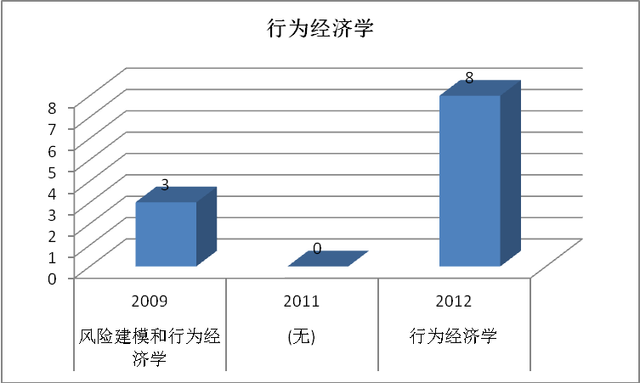
图1. 2009-2012 主题含“行为经济学”的分会场报告数量（单位： 个）

2.“医疗保障”倍受关注
在ARIA2012年年会上，有关“医疗保障”的话题也得到了非同寻常的关注，共安排了两个分会场7个报告。在2009年，类似的话题是以“健康和寿险”为主题出现在分会场中，仅有3篇论文对“健康”问题进行讨论；到2011年，虽然仍仅有3篇报告，但这一年的“健康保险”已经以一个独立的分会主题出现；2012年，论文数量增加了一倍多（参见图2）。
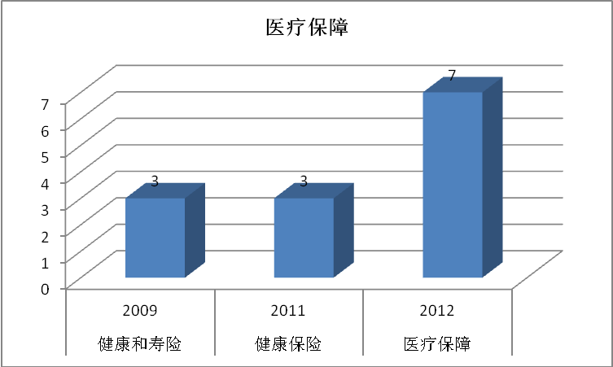
图2. 2009-2012 主题涉及健康保障的分会场报告数量（单位： 个）
3.“保险监管”一直是热点
2012年的年会上，“保险监管”占据了两个分会场，有6篇论文，受关注程度仅次于“行为经济学”和“医疗保障”。回顾过去的两届年会，“保险监管”曾一度颇受关注：在2009年，就有两个分会场涉及监管，分别是“企业治理和监管”和“监管和财产责任险”，两会场共有7个报告。在2011年的年会上，关注度虽有下滑，但依然保持了一个分会场（参见图3）。
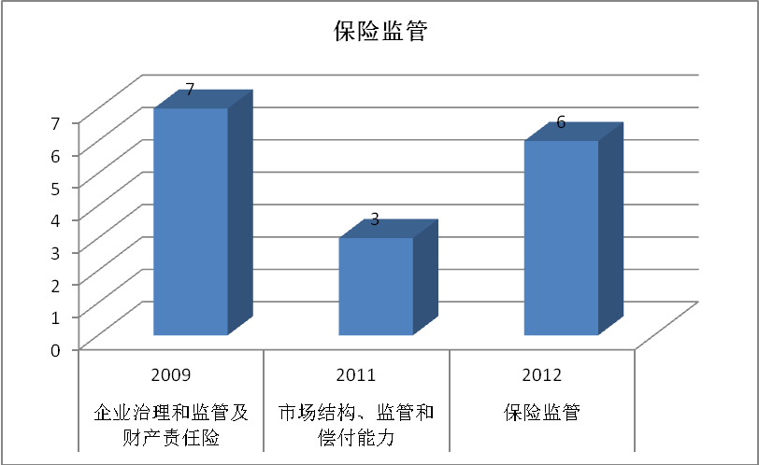
图3. 2009-2012 主题涉及保险监管的分会场报告数量（单位：个）
4. 高度关注“退休”和“养老”问题
在ARIA的年会中，与退休有关的话题通常包含在“年金”、“养老金”等主题中。2012年的年会上共有三个分会场的主题涉及到“退休”和“养老”问题，分别是“退休与养老金风险管理”、“养老金与退休”和“退休计划”，共有10篇论文进行了报告。而在2011年的年会上，与退休、养老金及年金有关的分会场多达五场，分别是“退休、寿险和年金”、“退休与长寿风险问题”、“退休中的保险消费”、“变额年金”、“固定收益养老金”等，所含论文多达16篇。2009年也有三个分会场关注年金问题，主题分别是“风险分类及年金”、“寿险及年金”、“养老保险和变额年金”，共有9篇论文参与了报告。
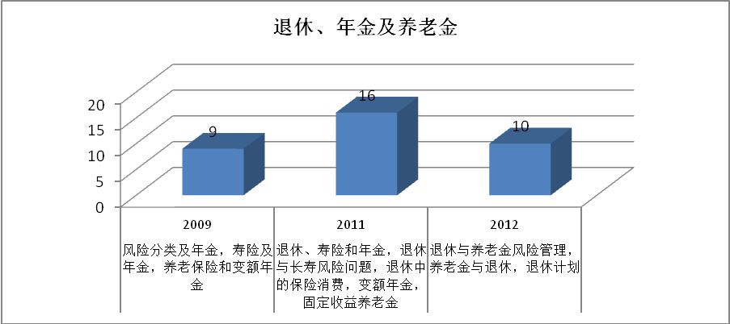
图4. 2009-2012 主题涉及退休的分会场报告数量（单位：个）
从图4可以看出，有关退休、年金及养老金的话题，这几年一直是美国保险学界关注的热点问题，每年报告的论文数量都在近10篇以上，且分会场数量一度达5个之多，充分说明随着老龄化社会的到来，人们对通过保险手段改善老年人的经济保障，加强保险计划自身的风险控制等问题愈来愈加以关注。

5.“企业风险管理”年年在议
从2009年到2012年，“企业风险管理”每年都作为一个分会场的主题，有3-4篇论文参与报告。
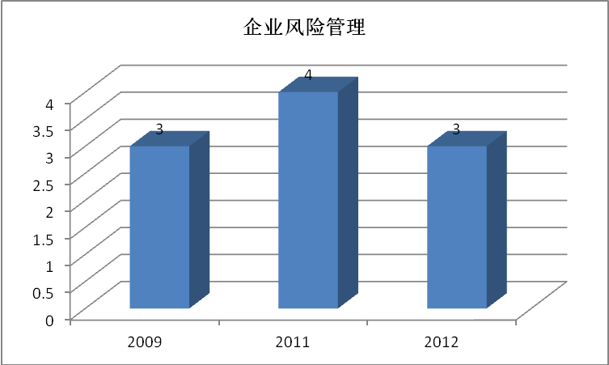
图5. 2009-2012 主题为企业风险的分会场报告数量（单位：个）
6.“道德风险”逐年降温
在2009年以“道德风险”为主题的分会场有两个，6个口头报告分别从“欺诈和道德风险”与“道德风险与子公司破产”两个方面进行了讨论。2011年有关“道德风险”的分会场只有一个，4个口头报告。2012年，有关“保险欺诈”主题也只有一个分会场，3个口头报告。由此可以看出，像“道德风险”这类比较传统的问题一直是保险研究的重要领域，但近年来已经被越来越多受到新关注的问题所替代。

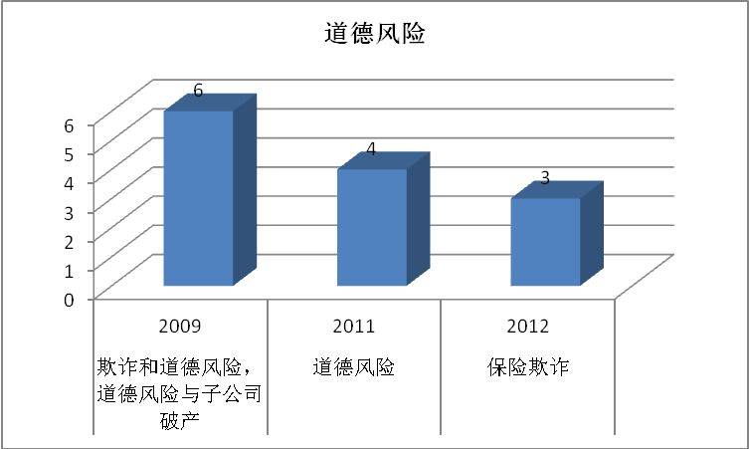
图6. 2009-2012 主题涉及道德风险的分会场报告数量（单位：个）
7. 保险发展的“经济环境”受到关注
由于近年来国际经济危机的爆发，引发了很多经济环境变化对保险业影响的研究，所以我们看到， ARIA近两年的年会中都有一些报告在讨论宏观经济对保险的影响，见图7。

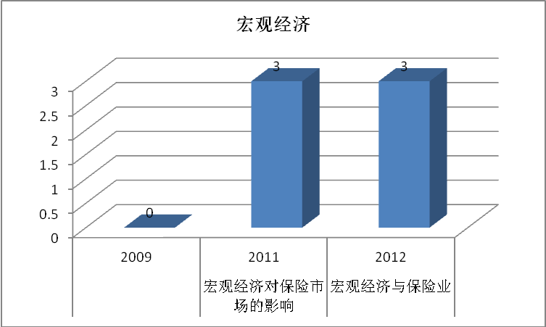
图7. 2009-2012 主题涉及宏观经济的分会场报告数量（单位：个）

8.有关“公司治理”的研究稳中有升
公司治理问题是近年来特别是“安然事件”之后，美国学术界非常关注的一个问题，保险公司的治理问题也同样受到了关注。我们看到，从2009年以来，每届年会上都有3-4个报告涉及到公司治理问题。

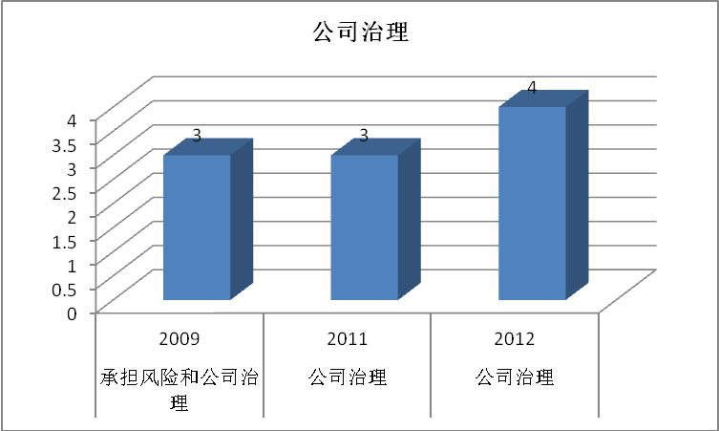
图8. 2009-2012 主题涉及公司治理的分会场报告数量（单位：个）
(二)研究方法
我们知道，一般来讲经济学家有双重任务：一是判断经济运行的效果，二是解释经济是如何运行的，前者属于规范经济学,后者属于实证经济学。原则上说, 规范经济学需要用到伦理判断，因为没有伦理标准，就无法判明何者为“好”，规范经济学要回答的是“应该是什么”的问题。实证经济学不要求作出价值判断，因为它的目的在于描述，回答的是“是什么”的问题。我国学者认为这两种经济学在研究对象、研究方法、研究内容、政策主张和学科特征上都存在原则性的区别^{[8]}。本文根据这两个学科的主要区别特征，从方法论的角度，对ARIA近三年的报告论文进行了分类，分为规范方法（Normative Approach）和实证方法（Positive Approach）。

表4. ARIA2009可收集到的论文中研究方法的分类统计
编号 | 论文分类主题 | 收到  论文数 | 研究方法
编号 | 论文分类主题 | 收到  论文数 | 规范法 | 实证法
1 | 多样化和业绩 | 1 | 0 | 1
2 | 中介和信息不对称 | 1 | 0 | 1
3 | 养老保险和变额年金 | 1 | 0 | 1
4 | 随机和制度转换 | 2 | 1 | 1
5 | 寿险问题 | 1 | 0 | 1
6 | 寿险及年金 | 3 | 1 | 2
7 | 市场反应和利润率 | 2 | 0 | 2
8 | 欺诈和道德风险 | 1 | 0 | 1
9 | 赔偿责任，保险和风险溢价 | 3 | 0 | 3
10 | 劳工赔偿保险和财产责任 | 1 | 0 | 1
11 | 经济资本和特许权价值 | 1 | 0 | 1
12 | 监管和财产责任险 | 2 | 0 | 2
13 | 风险与企业价值 | 2 | 0 | 2
14 | 风险建模和行为经济学 | 2 | 0 | 2
15 | 风险分类和评级 | 1 | 0 | 1
16 | 风险分担和流动性创造 | 2 | 0 | 2
17 | 多样化和效率 | 3 | 0 | 3
18 | 道德风险与子公司破产 | 2 | 0 | 2
19 | 承担风险和公司治理 | 1 | 0 | 1
20 | 偿付能力和衍生工具对冲 | 1 | 0 | 1
21 | 财务担保保险与风险管理 | 1 | 0 | 1
22 | 保险需求和不确定性 | 1 | 0 | 1
总计 |  | 35 | 2 | 33

从ARIA年会网站上可下载历年年会提交的部分论文。可从网站上下载的2009年年会论文共35篇，其中2篇使用了规范的研究方法，占论文总量的5.7%；33篇使用研究方法是实证法，占论文总量的94.2%(见表4)。在2011年年会的论文中，可从网站上收集到的论文数量为30篇，其中6篇使用了规范的研究方法，占论文总量的20%；24篇使用研究方法是实证法，占论文总量的80%（见表5）。在2012年年会论文中，可从网站上收集到的论文总数为32篇，其中8篇使用了规范的研究方法，占论文总量的25%；24篇使用研究方法是实证法，占论文总量的75%（见表6）。

表5. ARIA2011可收集到的论文中研究方法的分类统计
编  号 | 论文分类主题 | 收到  论文数 | 研究方法
编  号 | 论文分类主题 | 收到  论文数 | 规范法 | 实证法
1 | 保险市场的公共政策 | 4 | 0 | 4
2 | 效率 | 1 | 0 | 1
3 | 企业风险管理 | 3 | 0 | 3
4 | 精算学的进展 | 1 | 1 | 0
5 | 风险条件下的决策理论 | 3 | 2 | 1
6 | 道德风险 | 1 | 0 | 1
7 | 变额年金 | 3 | 1 | 2
8 | 信息不对称：实证 | 3 | 0 | 3
9 | 退休中的保险消费 | 2 | 0 | 2
10 | 退休，寿险和年金 | 2 | 0 | 2
11 | 市场结构，监管和偿付能力 | 2 | 2 | 0
12 | 关于评级的看法 | 1 | 0 | 1
13 | 公司治理 | 1 | 0 | 1
14 | 测量和会计问题 | 1 | 0 | 1
15 | 保险公司风险承担与激励 | 2 | 0 | 2
总计 |  | 30 | 6 | 24

表6. ARIA2012可收集到的论文中研究方法的分类统计
编号 | 论文分类主题 | 收集的  论文数 | 研究方法
编号 | 论文分类主题 | 收集的  论文数 | 规范法 | 实证法
1 | 行为经济学 | 3 | 0 | 3
2 | 医疗保障 | 4 | 1 | 3
3 | 保险监管 | 3 | 1 | 2
4 | 退休计划 | 4 | 2 | 2
5 | 车险与家财险 | 2 | 0 | 2
6 | 养老金与退休 | 3 | 0 | 3
7 | 系统风险 | 1 | 0 | 1
8 | 逆选择 | 3 | 0 | 3
9 | 寿险 | 3 | 1 | 2
10 | 再保险 | 1 | 0 | 1
11 | 企业风险管理 | 1 | 0 | 1
12 | 宏观经济与保险业 | 1 | 0 | 1
13 | 资产分配 | 2 | 2 | 0
14 | 保险经济学 | 1 | 1 | 0
总计 |  | 32 | 8 | 24

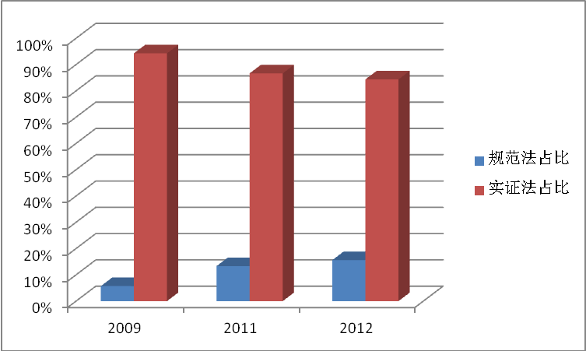
图9. ARIA2009、2011和2012可收集到的论文中运用规范法与实证法的比较

从ARIA近三年年会可收集到的论文不难看出，运用实证法的论文数量远远多于运用规范法的论文数量（见图9）。2012年，运用实证法的论文占当年年会总论文量的75%；在更早些时候的2009年，运用实证法的论文更是高达94.2%。由此可以判断出，ARIA年会的论文作者普遍倾向于用实证经济学方法研究和解决更具有现实意义的问题。
但值得思考的是，从整体趋势看，采用规范性研究的论文量在逐年攀升: 从2009年的5.71%上升到了2011年的20%，再到2012年的25%。在实证法普遍受到重视的今天，规范法的回温提示我们，规范性研究方法依然具有存在的价值。

四.ARIA年会特点及对我国学者的启示
（一）从选题角度看
ARIA年会的选题，无论是主席报告还是大会报告，抑或分会报告，都紧紧围绕ARIA的使命、愿景和目标，体现出以下几个特点：
1.选题具有广泛性和前瞻性
ARIA年会的报告主题从金融保险的角度，关注全球范围内保险与风险的问题，具有跨地域、越国界的广泛性和引领保险全行业持续健康发展的前瞻性。例如，2012年ARIA年会的第一场大会报告就是由联合国环境规划署金融行动机构（UNEP FI）可持续保险原则（PSI）计划负责人的主题发言，报告的重点是“保险业的可持续发展”。通过这个报告，ARIA将“可持续保险原则（PSI）”这一联合国环境规划署金融机构全球可持续发展的框架推向了全世界，并向全球提出了结合环境、社会和公司治理（ESG）问题，推进保险业的可持续发展。
2.选题具有应景性和针对性
ARIA年会的报告主题常常源于近期发生的重大并与风险及保险有关的事件，例如：2008年全球性金融危机爆发后,紧接着在ARIA2009年会上，以“金融危机：对于保险公司和风险管理的意义”的大会报告就是直击2008年金融危机的研究成果。再例如，ARIA 2011年会的第二场大会报告的主题为“加利福尼亚州地震保险市场”,追溯一下2010年有关地震的事件可以发现，这一年恰好是加利福尼亚州的地震频发期:2010年1月9日，加利福尼亚州北部发生里氏6.5级地震；2月4日,同一地区发生里氏6.0级地震；2010年7月7日美国加利福尼亚州南部发生里氏5.4级地震；......。还有一个例子是，2008年是全球的“自然灾害大灾之年”，自然灾害造成的死亡人数和经济损失分别为2000年至2007年期间平均值的三倍和二倍；全球共发生了321次较大自然灾害，造成近23.6万人死亡，受灾人数达2.11亿，造成直接经济损失为1810亿美元。纳吉斯热带风暴在缅甸所导致的死亡和失踪人数高达13.8366万人，是2008年造成生命损失最惨重的灾难，其次是中国汶川发生的特大地震，夺去了8万多人的生命。同时，汶川地震还带来了约850亿美元的经济损失，是2008年经济损失最大的自然灾害。美国的艾克飓风导致的经济损失也高达300亿美元，……。于是，在次年ARIA2009年会上“与天气的战争：在巨灾新时代管理大规模风险”就成为了午餐会主席报告的主题。
（二）从研究方法角度看
实证法是ARIA近几年年会论文中使用的最主要的研究方法，实证法的优越性在于对现实问题的解释。ARIA年会的研究普遍与现实有着紧密的结合，运用实证法正是这一特点在方法论上的体现。尽管如此，规范法并没有被遗忘，在对一些新问题的初期探索中，规范法依然得到了很好的运用，例如ARIA2012年的会分报告《寿险保单贴现的经济分析》^{[9]}。
（三）对我国学者的启示
- 提高研究的前瞻性
我国保险市场发展的历史较短，保险教育和研究的基础也十分薄弱。虽然近些年来我国保险学界在保险和风险管理领域的研究工作取得了长足进步，但具有前瞻性的研究工作还不是很多。在这个方面，国外的同行应该说走在了我们前面。毋庸置疑，在经济全球化的今天，很多国际上目前关注到的前瞻性问题，我国在未来也必然会面对。比如，关于保险与可持续发展问题，老龄化所带来的长寿风险、健康保障问题，行为经济学与行为保险，“大数据”时代给保险业带来的变革，等等。如何跟上并参与到具有前瞻性的研究问题，一个较为直接且有效的途径是多参加国际学术会议，增加与国际同行的交流，把握保险与风险管理领域的前沿和热点问题。目前，在保险与风险管理领域比较有影响的国际会议有：日内瓦学会（GA）主办的年会，欧洲风险与保险学会（EGRIE）主办的年会，美国风险与保险学会（ARIA）主办的年会，亚太风险与保险学会（APRIA）主办的年会，中国保险与风险管理国际年会（CICIRM），以及由前四家学会联合举办的每5年一次的世界风险与保险经济学大会（WRIEC）。
2.关注对现实问题的研究
ARIA年会非常重视旨在反映或解决当下突出现实问题的研究，成为每年年会最有热度的焦点，比如“环境风险与保险”、“巨灾风险与保险”、“政府监管”、“退休与养老”、“医疗保障”问题等，这些在近年来ARIA年会上讨论的问题体现了美国保险学界对影响保险发展的重大现实问题的关注，值得我国学者借鉴。目前，我国正进入经济和社会发展的新的历史阶段，面临很多重大的和保险相关的现实问题，如环境问题、社会保障问题、老龄化问题、巨灾风险管理问题等，这些都是我国保险学界需要认真关注的问题。
3.研究方法的创新与相互借鉴
我国的保险研究在方法论方面在很大程度上还受传统范式的束缚。事实上，无论是规范的方法还是实证的方法，在保险研究中都是可以相互借鉴的。尤其是在实证主义方法论指导下的行为经济学和实验经济学的研究方法，通过运用问卷调查、实验室实验等研究手段，可以更加客观地揭示保险与风险领域中很多问题的本质和因素之间的关系，为保险相关问题的研究提供了具有创新意义的方法，值得我国学者学习和采用。

参考文献
[1] Butch Bacani,Principles for sustainable insurance--A global sustainability framework and initiative of the United Nations Environment Programme Finance Initiative, American Risk and Insurance Association 2012 Annual Meeting, 2012.8
[2] Jeffrey R. Brown, Arie Kapteyn, Erzo F.P Luttmer, and Olivia S. Mitchell,Do Consumers Know How to Value Annuities? Complexity as a Barrier to Annuitization, American Risk and Insurance Association 2012 Annual Meeting, 2012.8
[3] John W. Payne, Namika Sagara, Suzanne B. Shu, Kirstin C. Appelt,Eric J. Johnson, Life Expectancy as a Constructed Belief: Evidence of a Live-to or Die-by Framing Effect, American Risk and Insurance Association 2012 Annual Meeting, 2012.8
[4] Robert D. Lieberthal, Financing guaranteed renewable health insurance, American Risk and Insurance Association 2012 Annual Meeting, 2012.8
[5] Martin Eling, David Pankoke, Basis Risk, Procyclicality, and Systemic Risk in the Solvency II Equity Risk Module, American Risk and Insurance Association 2012 Annual Meeting, 2012.8
[6] Martin F. Grace,J. Tyler Leverty,Does politics delay regulatory action? , American Risk and Insurance Association 2012 Annual Meeting, 2012.8
[7] David L. Eckles,James I. Hilliardy, Implicit Federal Backstop and Market Power in the Insurance Industry: effects of Government Intervention, American Risk and Insurance Association 2012 Annual Meeting, 2012.8
[8] 张守一，对规范经济学与实证经济学评论，《经济学动态》2009年第9期，36-40页
[9] S. Hun Seog, The Economics of Life Insurance Settlement, American Risk and Insurance Association 2012 Annual Meeting, 2012.8

A review of American Risk and Insurance Association (ARIA)
2012 Annual Meeting

YAN Xuehuang CHEN Bingzheng

Abstract: In this paper, we provide a brief overview of the American Risk and Insurance Association (ARIA); Within the range of available literatures from the ARIA website, we conduct a literature review on topics in plenary and concurrent sessions of ARIA 2012 Annual Meeting; we analyze concurrent session themes appeared and research approaches used in last three ARIA Annual Meetings by conducting descriptive statistics, so as to gain an understanding of key trends and future directions in the research field of insurance and risk management; Based on the literature review, we propose what inspiration will be brought by ARIA annual meeting to China scholars.

Key words: Review，ARIA

作者简介：阎学煌，清华大学经济管理学院中国保险与风险管理研究中心研究助理；陈秉正，清华大学经济管理学院金融系教授，清华大学经济管理学院中国保险与风险管理研究中心主任。
本文对ARIA2012年会基本概况的介绍主要基于AIRA官方网站(http://www.aria.org) 可查询或下载到的信息、资料。

